BÀI 28. SỐ THẬP PHÂN

Câu hỏi 1: Viết phân số sau dưới dạng số thập phân 25/1000
Trả lời: 0,025

Câu hỏi 2: Tìm số đối của 0,256
Trả lời: -0.256

Câu hỏi 3: Viết số thập phân sau dưới dạng phân số thập phân 0.25
Trả lời: 1/4

Câu hỏi 4: So sánh các số sau: 7,24 và 0,245
Trả lời: 7,24 >0,245

Câu hỏi 5: Tìm số nguyên x, biết 254,12 < x < 259,7
Trả lời: x = {255; 256; 257; 258; 259}.

Câu hỏi 6: Tìm tập hợp các số thập phân x có một chữ số sau dấu phẩy thỏa mãn x nằm giữa 3,57 và 3,63;
Trả lời: {3,6}.

Câu hỏi 7: Theo bảng xếp hạng 100 thương hiệu quốc gia giá trị nhất thế giới năm 2020 của Brand Finance, thương hiệu quốc gia Việt Nam tăng vọt hơn 29% lên 319 tỉ USD, đạt mức tăng trưởng cao nhất thế giới.
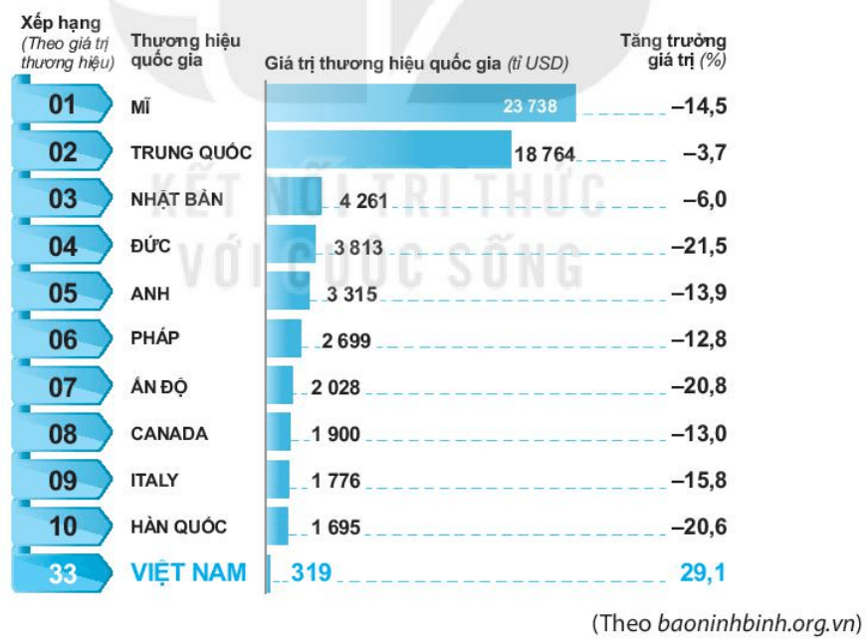
Căn cứ vào bảng trên, em hãy sắp xếp theo thứ tự từ cao đến thấp mức tăng trưởng giá trị thương hiệu quốc gia của 11 quốc gia có tên trong bảng trên.
Trả lời: Việt Nam, Trung Quốc, Nhật Bản, Pháp, Canada, Anh, Mĩ, Italy, Hàn Quốc, Ấn Độ, Đức.

Câu hỏi 8: Tìm tất cả các chữ số a biết rằng $3,8476<\overline{3,8a}$<3,86
Trả lời: a = 5

Câu hỏi 9: Dưới đây là bảng số liệu của 5 nước châu Âu mà nam giới có chiều cao trung bình cao nhất:
Tên nước | Phần Lan | Na Uy | Thuỵ Điển | Hà Lan | Đan Mạch
Chiều cao  (cm) | 181,31 | 182,58 | 184,61 | 185 | 183,59
(Nguồn: https://www.yan.vn)
Đọc số liệu trên, cho biết nam giới có chiều cao trung bình cao nhất thuộc nước nào?
Trả lời: Hà Lan

Câu hỏi 10: Hươu cao cổ đực có chiều cao 5,8 m. Hãy đổi số liệu đo độ dài trên theo đơn vị héc-tô-mét.
Trả lời: 0,058hm

Câu hỏi 11: Tìm điều kiện của số tự nhiên n để phân số $\frac{n+2}{300}$ viết được dưới dạng phân số thập phân.
Trả lời: n=3k – 2

Câu hỏi 12: Sao Thuỷ có bề mặt rất giống với bề mặt của Mặt Trăng và có khối lượng nặng bằng 0,055 lần Trái Đất; Hãy viết các số thập phân trên dưới dạng phân số tối giản.
Trả lời: 11/200

Câu hỏi 13: Viết các số sau theo thứ tự tăng dần: 8,017; 8,107; 8,710; 8,01;
Trả lời: 8,01; 8,017; 8,107; 8,710.

Câu hỏi 14: Bốn bạn Đức, Trung, Kiên, Nguyên cùng đo chiều cao. Đức cao 1,39 m, Trung cao 1 320 mm, Kiên cao một mét rưỡi, Nguyên cao 1 m 390 mm. Bạn nào cao nhất?
Trả lời: Bạn Kiên

Câu hỏi 15: Chất xơ là một thành phần rất quan trọng trong bữa ăn hằng ngày. Hãy sắp xếp các món ăn trong bảng dưới đây theo thứ tự lượng chất xơ tăng dần.
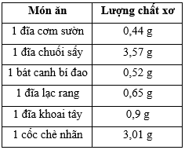
Trả lời: 1 đĩa cơm sườn, 1 bát canh bí đao, 1 đĩa lạc rang, 1 đĩa khoai tây, 1 cốc chè nhãn, 1 đĩa chuối sấy.

Câu hỏi 16: Tìm số tự nhiên x lớn nhất, biết: x < 3,005;
Trả lời: x ∈ {0; 1; 2; 3}.

Câu hỏi 17: Tìm hai số tự nhiên liên tiếp m vàn, biết: m < 16,2756<n;
Trả lời: m = 16 và n = 17.

Câu hỏi 18: Cho x<b và b< 1,25. Tìm số tự nhiên x, với b là số tự nhiên.
Trả lời: x = 0.

Câu hỏi 19: Tìm các số thập phân x có một chữ số ở phần thập phân sao cho: 8<x<9.
Trả lời: x ∈ {8,1; 8,2; 8,3; 8,4; 8,5; 8,6; 8,7; 8,8; 8,9}

Câu hỏi 20: Tìm các số thập phân x có hai chữ số ở phần thập phân sao cho: 0,1<x<0,2.
Trả lời: x ∈ {0,11; 0,12; 0,13; 0,14; 0,15; 0,16; 0,17; 0,18; 0,19}.

